DSP Assignment-2
Filtering: Steady and Transient States
2021/11/13
作業學習目標
- 熟悉DTFT以及IDTFT的數學以及使用方法
- 了解在LTI系統在做filtering時的transient/steady state與impulse response長度的關係
- 實作ideal low-pass filter
作業內容
- 設計多個low-pass filter以符合以下的spec
  - Cutoff frequency在4000Hz
  - 其理想的frequency response為 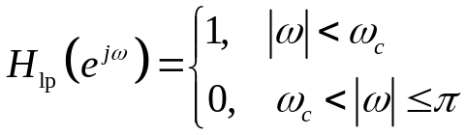
  - 而實作上只能使用以下數學式FIR system之impulse response來實現
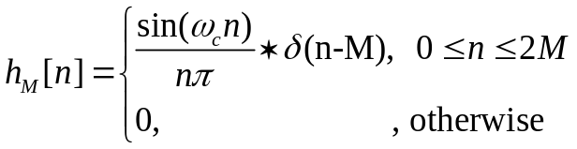
  - 建立10種不同order數的low-pass filter: M=1, 4, 16, 64, 256, 512, 1024, 2048
設計多個low-pass filter以符合以下的spec
- 繪製出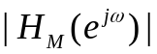 for M=1, 4, 16, 64, 256, 512, 1024, 2048，其中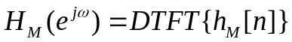，繪製的結果要類似課本的圖例，要附上產生 資料點以及繪圖的code繳交:
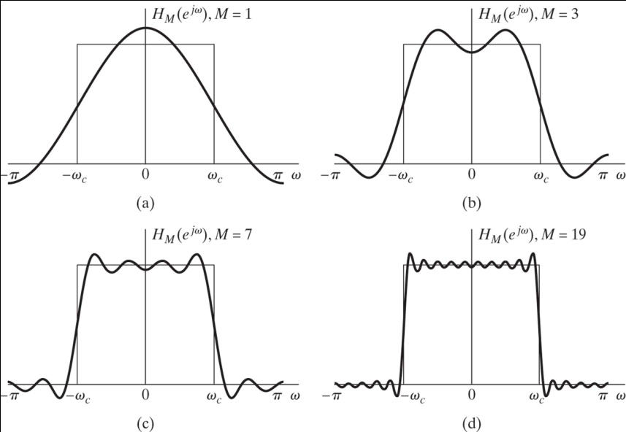
- 實作多個LCCDE將HW1產生的波形輸入至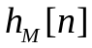，輸出之波形儲存成wav檔
- 討論不同M情況下low-pass filter的transient以及steady state的輸出為何?

